PRZEPISY:

Regaty zostaną rozegrane zgodnie z instrukcją żeglugi PZŻ, Międzynarodowymi Przepisami OZZ na morzu, Instrukcją Żeglugi i zawiadomieniem komandorstwa.
Start:
Start 5-minutowy wyznaczony będzie na redzie portu Frombork opisany na mapce Zalewu Wiślanego (flagi i sygnał akustyczny) opisany w instrukcji żeglugi.
Meta:
Meta wyznaczona będzie i opisana na mapce Zalewu Wiślanego.
Punktacja:
W liczeniu wyników stosowany będzie współczynnik przeliczeniowy KWR opracowany i ogłoszony przez EOZŻ na sezon 2012. Przewidujemy utworzenie trzech grup startowych.
Protesty:
Przyjmowane będą w Biurze Regat 30 minut od zamknięcia linii mety tj. po przejściu ostatniego jachtu.
Nagrody:
Puchary dla trzech pierwszych jachtów w grupie oraz losowanie cennych nagród.
POSTANOWIENIA KOŃCOWE:
- Każdy startujący w regatach jest odpowiedzialny za stan techniczny swojego sprzętu pływającego,
- Uczestnicy startują w regatach na własne ryzyko i odpowiedzialność,
- Zawodnicy są zobowiązani do pływania w kamizelkach asekuracyjnych,
- Organizatorzy regat i wszystkie strony włączone w organizację i obsługę regat nie biorą odpowiedzialności za jakiekolwiek straty, zniszczenia, zranienia i wszelkie niedogodności, jakie mogą się przytrafić osobom lub sprzętowi zarówno na brzegu, jak i na wodzie, jako konsekwencji udziału w regatach,
- W przypadku naruszenia kultury i ogólnie przyjętych zasad bezpiecznego zachowania się na wodzie, każdy uczestnik może decyzją Sędziego Głównego zostać wykluczony z regat,
- Komisja Sędziowska pracuje na kanale VHF pasmo 69,
- Wszystkie wątpliwości wynikające z interpretacji regulaminu rozstrzyga Komisja Sędziowska Regat.
Z turystycznym pozdrowieniem

ORGANIZATORZY REGAT



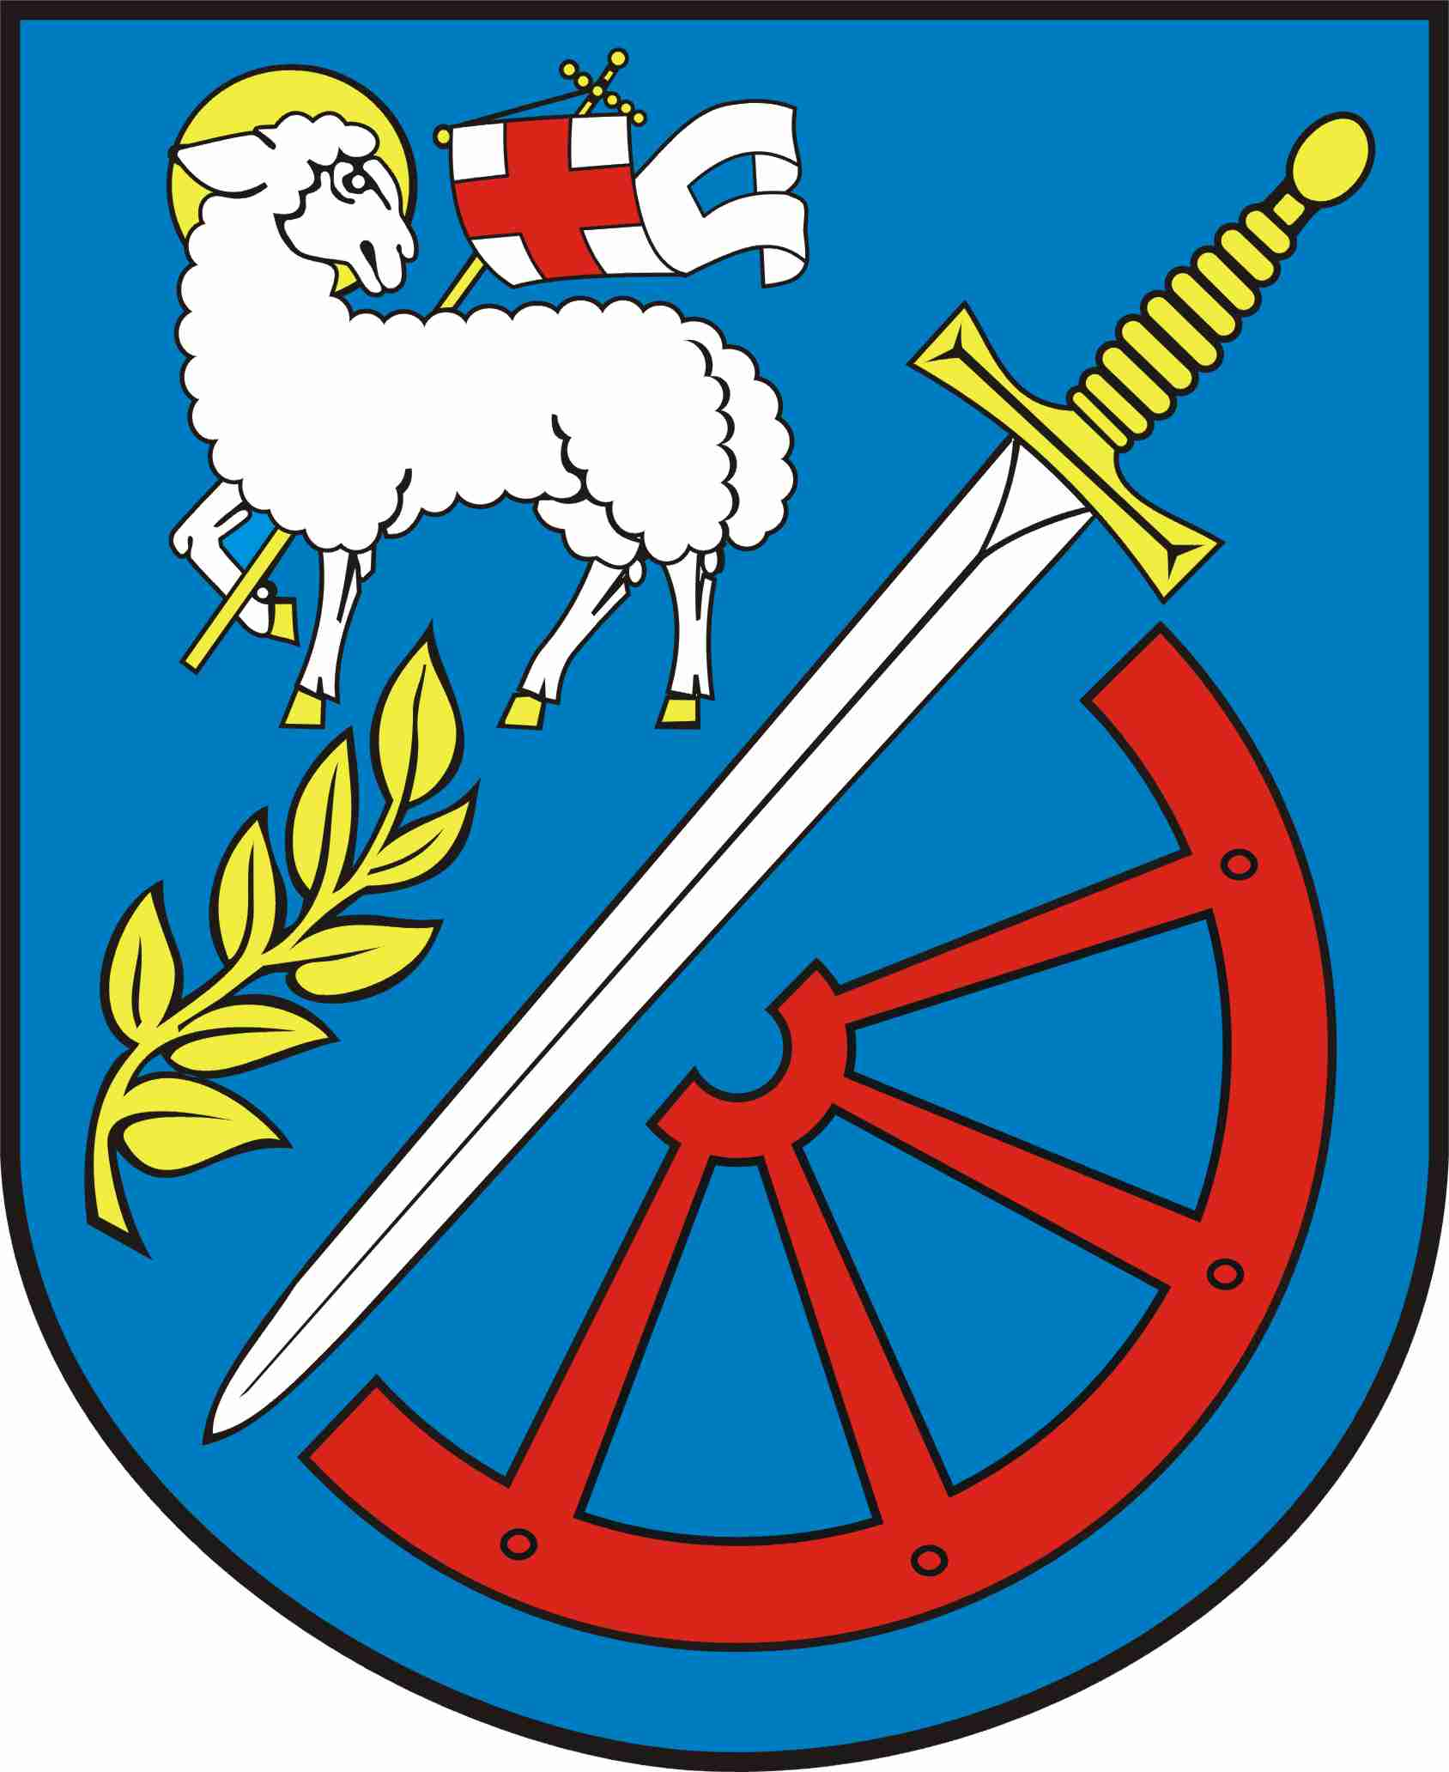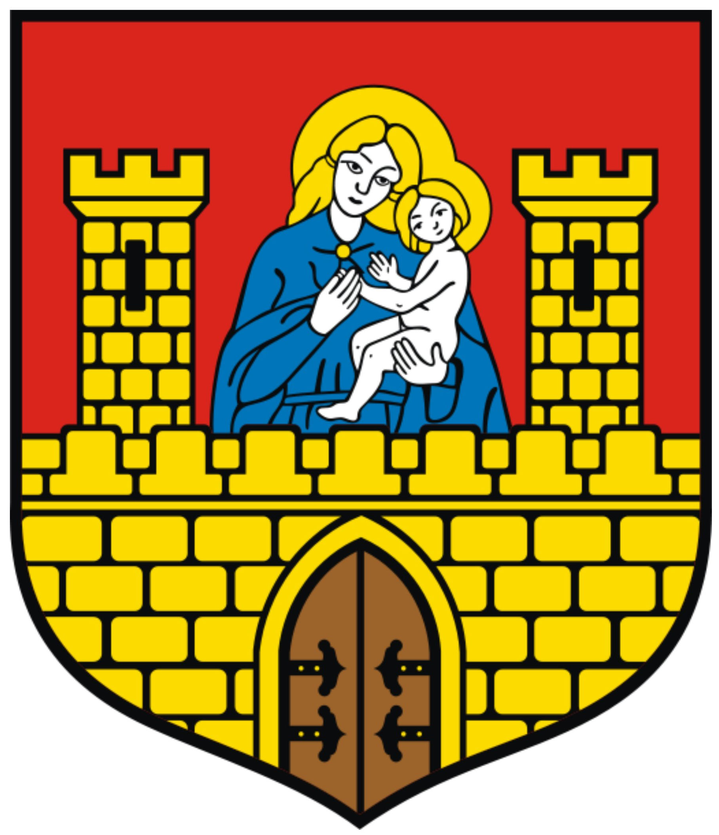

REGULAMIN

VII Międzynarodowe Regaty Żeglarskie
o Bursztyn Kopernika

Frombork, 4 - 5 sierpnia 2012 r.

CEL REGAT:

- popularyzacja turystyki żeglarskiej jako czynnej formy wypoczynku,
- promocja miasta Fromborka wśród żeglarzy,
- integracja turystów żeglarzy,
- integracja społeczności lokalnej,
- poznanie nowych zastępów braci turystycznej,

ORGANIZATOR:

- Urząd Miasta i Gminy Frombork
- Morski Klub Żeglarski "DAL" PTTK we Fromborku

WYKONAWCA:

- PTTK Oddział Ziemi Elbląski
- Morski Klub Żeglarski "DAL" PTTK we Fromborku

WSPÓŁORGANIZATORZY:

- Powiat Braniewski

KIEROWNICTWO REGAT:

- Komandor Rajdu Tadeusz Karpowicz
- Wicekomandor Bolesław Tomkiewicz
- Sekretarz Agnieszka Banaś
- Członek Andrzej Turkiewicz
- Członek Henryk Horbacz - dyrektor MGOK

TERMIN i MIEJSCE REGAT:
Regaty zostaną rozegrane w dniu 04.08. 2012 r. na wodach Zalewu Wiślanego. Biuro Zawodów – siedziba MKŻ PTTK Dal we Fromborku. Miejscem cumowania jachtów jest Port pasażersko-żeglarski we Fromborku.

TRASA REGAT: Start z wody, linia startu pomiędzy boją a statkiem komisji sędziowskiej zostanie zamknięta po upływie 5 min od sygnału startu. Trasę regat wyznaczają boje regatowe. Metę stanowi linia pomiędzy boją a stanowiskiem komisji sędziowskiej. Linia mety zostanie zamknięta po upływie 15 min od wpłynięcia na metę pierwszego zawodnika w danej grupy.
ŚWIADCZENIA:
organizatorzy zapewniają uczestnikom:
- puchary i dyplomy dla uczestników regat,
- ubezpieczenie (OC, NW),
- częściowe wyżywienie (turystyczne) dla uczestników.

ZGŁOSZENIA I WARUNKI UCZESTNICTWA:
Regaty organizowane są dla jachtów kabinowych balastowych i balastowo-mieczowych. Zgłoszenia do regat będą przyjmowane tel. kom. 507 731 865 lub osobiście w biurze regat w dniu 03.08. od godz. 19.00 do 21.00 oraz
w dniu 04.08. od godz. 07.30 do 08.30.
Można też dokonać zgłoszenie wcześniej w PTTK Oddział Ziemi Elbląskiej,
ul. Krótka 5, 82-300 Elbląg tel. 55 641 12 96, fax 55 641 12 96, pttk_elblag@wp.pl
W regatach mogą wziąć udział osoby pełnoletnie (osoby niepełnoletnie startują za pozwoleniem rodziców lub ich opiekunów potwierdzonym pisemną zgodą).
Wpisowe do Regat - 100 zł od jachtu.

RAMOWY HARMONOGRAM REGAT:

Piątek, 3 sierpnia 2012
19.00 - przyjmowanie zgłoszeń do Regat w biurze

Sobota, 4 sierpnia 2012
7.30 - 8.30 - przyjmowanie zgłoszeń
9.30 - odprawa kapitanów
10.00 - uroczyste otwarcie regat
11.00 - start do wyścigu
16.00 - żeglarskie ognisko
18.00 - ogłoszenie wyników Regat i wręczenie pucharów
20.00 - występ zespołów muzycznych

Niedziela, 5 sierpnia 2012
zwiedzanie miasta i uczestniczenie w imprezach X Dni Fromborka

